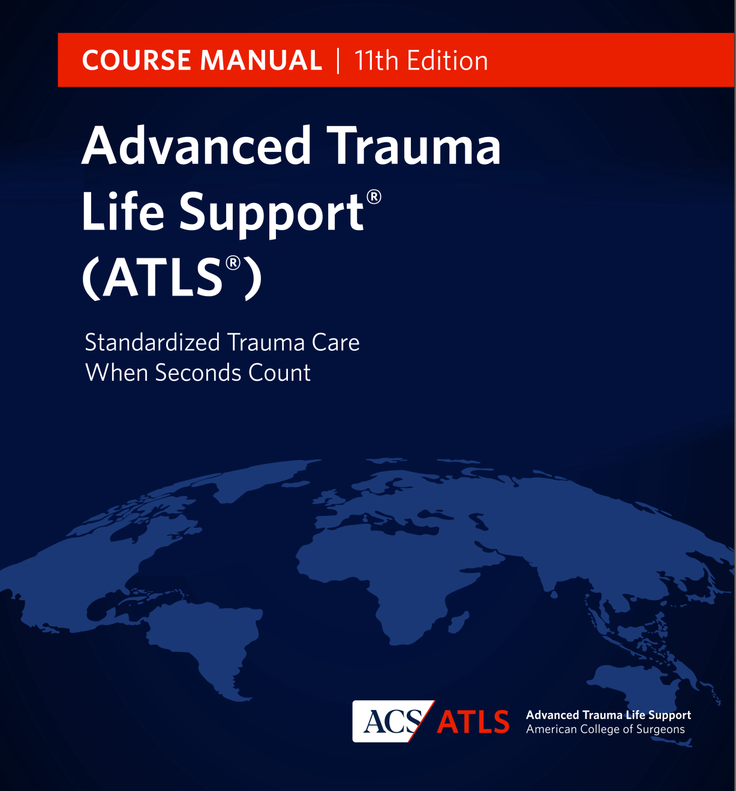
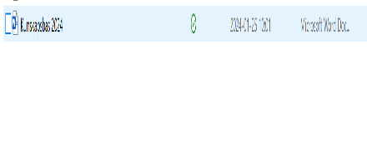

KAPITEL 3 – SCHEMA STUDENT


Morgon – Kväll 9-24 elever

KAPITEL 3 – SCHEMA STUDENT
Morgon – Kväll 9 elever

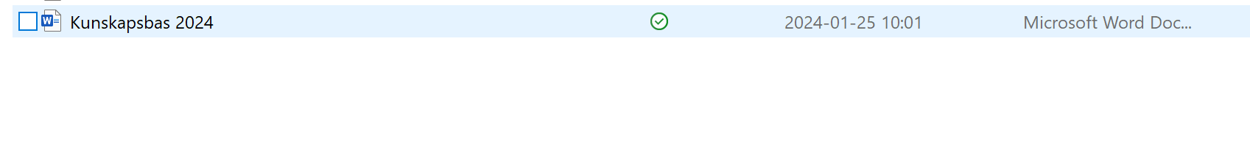

Kursschema v.XX / 202X

Dag 1

07:50 - 08:00 Registrering
08.00 - 08.15 ATLS INTRODUKTION / KAFFE
08.15 - 09.00 INITIAL ASSESSMENT / Intro to Primary Survey

09.10 - 12.20 SKILLS PRACTICE STATION: TEKNIK ÖVNING

Rum 1 | Rum 2 | Rum 3 |  | Tid
Grupp 1 | Grupp 2 | Grupp 3 |  | 09.10 - 10.00
Grupp 3 | Grupp 1 | Grupp 2 |  | 10.05 - 10.45
Grupp 2 | Grupp 3 | Grupp 1 |  | 10.50 - 11.30
KAFFE
KAFFEE 10.00 -10.10
KAFFEE 10.00 -10.10
KAFFEE 10.00 -10.10
KAFFEE 10.00 -10.10
Rum 4 | Rum 4 | Rum 4
Grupp 3 | Grupp 2 | Grupp 1 |  | 11.40 - 12.20

12.20 - 13.15 LUNCH

13.20 – 13.50 KAFFE och Demo Primary och Secondary Survey

13.55 - 14.40 Primary survey ALGORITM STATION

Rum 1 | Rum 2 | Rum 3 |  | Tid
Grupp 2 | Grupp 1 | Grupp 3 |  | 13.55 - 14.40

14.40 - 15.35 Secondary survey

Rum 1 | Rum 2 | Rum 3 |  | Tid
Grupp 2 | Grupp 1 | Grupp 3 |  | 14.40 - 15.35

15.35 - 15.45 KAFFE

15.45 - 19.20 BASAL xABCD SCENARIO ÖVNING

Rum 1 | Rum 2 | Rum 3 |  | Tid
Grupp 1 | Grupp 2 | Grupp 3 |  | 15.45 - 16.50
Grupp 3 | Grupp 1 | Grupp 2 |  | 17.00 - 18.05
Grupp 2 | Grupp 3 | Grupp 1 |  | 18.15 - 19.20

19:20 - 19:30 AVSLUTNING

Dag 2

07:50 - 08:00 SAMLING UPPSTART

08.00 - 09.05 BASAL xABCD SCENARIO ÖVNING

Rum 1 | Rum 2 | Rum 3 |  | Tid
Grupp 3 | Grupp 1 | Grupp 2 |  | 08.00 - 09.05

09.05 - 09.20 KAFFE

09.20 - 12.40 SPECIAL xABCD SCENARIO ÖVNING

Rum 1 | Rum 2 | Rum 3 | Rum 4 | Tid
Grupp 1 | Grupp 2 | Grupp 3 |  | 09.20 - 10.00
Grupp 3 | Grupp 1 | Grupp 2 |  | 10.10 - 10.50
Grupp 2 | Grupp 3 | Grupp 1 |  | 11.00 - 11.40
KAFFE
Rum 4 | Rum 4 | Rum 4
Grupp 1 | Grupp 2 | Grupp 3 |  | 12.00 - 12.40

12.40 - 13.45 LUNCHv

13.45 - 15.15 EXAMINATION

 |  | Tid
PRAKTISKT PROV | GRUPP 1 + 2 | 13.45 - 15.05
TEORETISKT PROV | GRUPP 3 + 4 | 13.45 - 15.15
Skriftligt prov sker i anvisad skrivningssal

15.15 - 15.45 KAFFE

15.45 - 17.00 EXAMINATION

 |  | Tid
PRAKTISKT PROV | GRUPP 3 + 4 | 15.30 - 16.55
TEORETISKT PROV | GRUPP 1 + 2 | 15.30 - 17.00
Skriftligt prov sker i anvisad skrivningssal

17.00 - 17.30 KAFFE

17.30 - 17.45 Avslutning

KAPITEL 3 – SCHEMA FAKULTET
Morgon – Kväll 12 / 24 elever

Kursschema v.XX / 202X

Dag 1

07:50 - 08:00 Registrering
08.00 - 08.15 ATLS INTRODUKTION / KAFFE
08.15 - 09.00 INITIAL ASSESSMENT / Intro to Primary Survey

09.10 - 12.20 SKILLS TEKNIK ÖVNING
Rum 1 | Rum 2
Rum 1 | Rum 2 | Rum 3 | Rum 4 | Tid
Grupp 1 | Grupp 2 | Grupp 3 | Grupp 4 | 09.10 - 10.00
Grupp 4 | Grupp 1 | Grupp 2 | Grupp 3 | 10.05 - 10.45
KAFFE
KAFFEE 10.00 -10.10
KAFFEE 10.00 -10.10
KAFFEE 10.00 -10.10
KAFFEE 10.00 -10.10
Grupp 3 | Grupp 4 | Grupp 1 | Grupp 2 | 10.55 - 11.35
Grupp 2 | Grupp 3 | Grupp 4 | Grupp 1 | 11.40 - 12.20

12.20 - 13.15 LUNCH

13.20 – 13.50 KAFFE och Demo Primary och Secondary Survey

13.55 - 14.40 Primary survey ALGORITM STATION

Rum 1 | Rum 2 | Rum 3 | Rum 4 | Tid
Grupp 1 | Grupp 2 | Grupp 3 | Grupp 4 | 13.55 - 14.40

14.40 - 15.35 Secondary survey

Rum 1 | Rum 2 | Rum 3 | Rum 4 | Tid
Grupp 1 | Grupp 2 | Grupp 3 | Grupp 4 | 14.40 - 15.35

15.35 - 15.45 KAFFE

15.45 - 19.20 BASAL xABCD SCENARIO ÖVNING

Rum 1 | Rum 2 | Rum 3 | Rum 4 | Tid
Grupp 4 | Grupp 1 | Grupp 2 | Grupp 3 | 15.45 - 16.50
Grupp 3 | Grupp 4 | Grupp 1 | Grupp 2 | 17.00 - 18.05
Grupp 2 | Grupp 3 | Grupp 4 | Grupp 1 | 18.15 - 19.20

19:20 - 19:30 Avslutning

Dag 2

07:50 - 08:00 SAMLING UPPSTART

08.00 - 09.05 BASAL xABCD SCENARIO ÖVNING

Rum 1 | Rum 2 | Rum 3 | Rum 4 | Tid
Grupp 1 | Grupp 2 | Grupp 3 | Grupp 4 | 08.00 - 09.05

09.05 - 09.20 KAFFE

09.20 - 12.40 SPECIAL xABCD SCENARIO ÖVNING

Rum 1 | Rum 2 | Rum 3 | Rum 4 | Tid
1 + (5) | 2 + (6) | 3 + (7) | 4 + (8) | Tid
Grupp 4 | Grupp 1 | Grupp 2 | Grupp 3 | 09.20 - 10.00
Grupp 3 | Grupp 4 | Grupp 1 | Grupp 2 | 10.10 - 10.50
KAFFE
Grupp 2 | Grupp 3 | Grupp 4 | Grupp 1 | 11.10 - 11.50
Grupp 1 | Grupp 2 | Grupp 3 | Grupp 4 | 12.00 - 12.40

12.40 - 13.45 LUNCH

13.45 - 15.15 EXAMINATION

 |  | Tid
PRAKTISKT PROV | GRUPP 1 + 2 | 13.45 - 15.10
TEORETISKT PROV | GRUPP 3 + 4 | 13.45 - 15.15
Skriftligt prov sker i anvisad skrivningssal

15.15 - 15.45 KAFFE

15.45 - 17.15 EXAMINATION

 |  | Tid
PRAKTISKT PROV | GRUPP 3 + 4 | 15.30 - 17.05
TEORETISKT PROV | GRUPP 1 + 2 | 15.30 - 17.15
Skriftligt prov sker i anvisad skrivningssal
17.15 - 17.45 KAFFE och FAKULTETSMÖTE

17.45 - 18.00 Avslutning

Kursschema v.XX / 202X

Dag 1

07:50 - 08:00 Registrering
08.00 - 08.15 ATLS INTRODUKTION / KAFFE
08.15 - 09.00 INITIAL ASSESSMENT / Intro to Primary Survey

09.10 - 12.20 SKILLS PRACTICE STATION: TEKNIK ÖVNING

Rum 1 | Rum 2 | Rum 3 | Rum 4 | Tid
Grupp 1 | Grupp 2 | Grupp 3 | Grupp 4 | 09.10 - 10.00
Grupp 4 | Grupp 1 | Grupp 2 | Grupp 3 | 10.05 - 10.45
KAFFE
KAFFEE 10.00 -10.10
KAFFEE 10.00 -10.10
KAFFEE 10.00 -10.10
KAFFEE 10.00 -10.10
Grupp 3 | Grupp 4 | Grupp 1 | Grupp 2 | 10.55 - 11.35
Grupp 2 | Grupp 3 | Grupp 4 | Grupp 1 | 11.40 - 12.20

12.20 - 13.15 LUNCH

13.20 – 13.50 KAFFE och Demo Primary och Secondary Survey

13.55 - 14.40 Primary survey ALGORITM STATION

Rum 1 | Rum 2 | Rum 3 | Rum 4 | Tid
Grupp 1 | Grupp 2 | Grupp 3 | Grupp 4 | 13.55 - 14.40

14.40 - 15.35 Secondary survey

Rum 1 | Rum 2 | Rum 3 | Rum 4 | Tid
Grupp 1 | Grupp 2 | Grupp 3 | Grupp 4 | 14.40 - 15.35

15.35 - 15.45 KAFFE

15.45 - 19.20 BASAL xABCD SCENARIO ÖVNING

Rum 1 | Rum 2 | Rum 3 | Rum 4 | Tid
Grupp 4 | Grupp 1 | Grupp 2 | Grupp 3 | 15.45 - 16.50
Grupp 3 | Grupp 4 | Grupp 1 | Grupp 2 | 17.00 - 18.05
Grupp 2 | Grupp 3 | Grupp 4 | Grupp 1 | 18.15 - 19.20

19:20 - 19:30 AVSLUTNING

Dag 2

07:50 - 08:00 SAMLING UPPSTART

08.00 - 09.05 BASAL xABCD SCENARIO ÖVNING

Rum 1 | Rum 2 | Rum 3 | Rum 4 | Tid
Grupp 1 | Grupp 2 | Grupp 3 | Grupp 4 | 08.00 - 09.05

09.05 - 09.20 KAFFE

09.20 - 14.30 SPECIAL xABCD SCENARIO ÖVNING

Rum 1 | Rum 2 | Rum 3 | Rum 4 | Tid
Grupp 4 | Grupp 1 | Grupp 2 | Grupp 3 | 09.20 - 10.00
Grupp 3 | Grupp 4 | Grupp 1 | Grupp 2 | 10.10 - 10.50
KAFFE
Grupp 2 | Grupp 3 | Grupp 4 | Grupp 1 | 11.10 - 11.50
Grupp 1 | Grupp 2 | Grupp 3 | Grupp 4 | 12.00 - 12.40

12.40 - 13.45 LUNCH

13.45 - 15.15 EXAMINATION

 |  | Tid
PRAKTISKT PROV | GRUPP 1 + 2 | 13.45 - 15.10
TEORETISKT PROV | GRUPP 3 + 4 | 13.45 - 15.15
Skriftligt prov sker i anvisad skrivningssal

15.15 - 15.45 KAFFE

15.45 - 17.15 EXAMINATION

 |  | Tid
PRAKTISKT PROV | GRUPP 3 + 4 | 15.30 - 17.05
TEORETISKT PROV | GRUPP 1 + 2 | 15.30 - 17.15
Skriftligt prov sker i anvisad skrivningssal
17.15 - 17.45 KAFFE och FAKULTETSMÖTE

17.45 - 18.00 Avslutning

